Отчет по лабораторной работе №4

Создание и процесс обработки программ на языке ассемблера NASM

Шубина София Антоновна

Содержание

# 1 Цель работы

Освоение процедуры компиляции и сборки программ, написанных на ассемблере NASM. Получить теоретические и практические навыки.

# 2 Выполнение лабораторной работы

Рассмотрим пример простой программы на языке ассемблера NASM. Традиционно первая программа выводит приветственное сообщение Hello world! на экран. Создаю каталог для работы с программами на языке ассемблера NASM: mkdir -p ~/work/arch-pc/lab04! Перехожу в созданный каталог cd ~/work/arch-pc/lab04 (Рис.2.1)

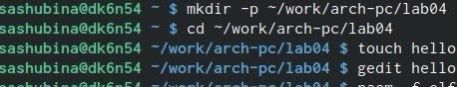

Создание каталога и переход в него

Создаю текстовый файл с именем hello.asm touch hello.asm Открываю этот файл с помощью любого текстового редактора, например, gedit gedit hello.asm (Рис.2.2)

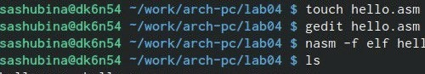

Создание текстового файла hello.asm и его открытие с помощью тектового редактора gedit

И ввожу в него следующий текст: ; hello.asm SECTION .data ; Начало секции данных hello: DB ‘Hello world!’,10 ; ‘Hello world!’ плюс ; символ перевода строки helloLen: EQU $-hello ; Длина строки hello SECTION .text ; Начало секции кода GLOBAL _start _start: ; Точка входа в программу mov eax,4 ; Системный вызов для записи (sys_write) mov ebx,1 ; Описатель файла ‘1’ - стандартный вывод mov ecx,hello ; Адрес строки hello в ecx mov edx,helloLen ; Размер строки hello int 80h ; Вызов ядра mov eax,1 ; Системный вызов для выхода (sys_exit) mov ebx,0 ; Выход с кодом возврата ‘0’ (без ошибок) int 80h ; Вызов ядра

В отличие от многих современных высокоуровневых языков программирования, в ас- семблерной программе каждая команда располагается на отдельной строке. Размещение нескольких команд на одной строке недопустимо. Синтаксис ассемблера NASM является чувствительным к регистру, т.е. есть разница между большими и малыми буквами. NASM превращает текст программы в объектный код. Например, для компиляции приве- дённого выше текста программы «Hello World» необходимо написать:

nasm -f elf hello.asm

Если текст программы набран без ошибок, то транслятор преобразует текст программы из файла hello.asm в объектный код, который запишется в файл hello.o. Таким образом, имена всех файлов получаются из имени входного файла и расширения по умолчанию. При наличии ошибок объектный файл не создаётся, а после запуска транслятора появятся сообщения об ошибках или предупреждения.

С помощью команды ls проверим, что объектный файл был создан. Какое имя имеет объектный файл? Объектный файл имеет имя-hello .o

(Рис.2.3)

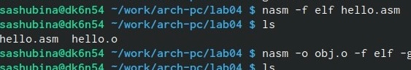

Компилируем текст и просматриваем создался ли объектный файл

NASM не запускают без параметров. Ключ -f указывает транслятору, что требуется создать бинарные файлы в формате ELF. Следует отметить, что формат elf64 позволяет создавать исполняемый код, работающий под 64-битными версиями Linux. Для 32-битных версий ОС указываем в качестве формата просто elf. NASM всегда создаёт выходные файлы в текущем каталоге. Расширенный синтаксис командной строки NASM Полный вариант командной строки nasm выглядит следующим образом: nasm [-@ косвенный_файл_настроек] [-o объектный_файл] [-f формат_объектного_файла] [-l листинг] [параметры…] [–] исходный_файл↪

Выполним следующую команду: nasm -o obj.o -f elf -g -l list.lst hello.asm (Рис.3)

Данная команда скомпилирует исходный файл hello.asm в obj.o (опция -o позволяет задать имя объектного файла, в данном случае obj.o), при этом формат выходного файла будет elf, и в него будут включены символы для отладки (опция -g), кроме того, будет создан файл листинга list.lst (опция -l).

С помощью команды ls проверим, что файлы были созданы.

Для более подробной информации см. man nasm. Для получения списка форматов объект- ного файла см. nasm -hf.

Объектный файл необходимо передать на обработку компоновщику: ld -m elf_i386 hello.o -o hello(Рис.3)

С помощью команды ls проверим, что исполняемый файл hello был создан. Компоновщик ld не предполагает по умолчанию расширений для файлов, но принято использовать следующие расширения: • o – для объектных файлов; • без расширения – для исполняемых файлов; • map – для файлов схемы программы; • lib – для библиотек. Ключ -o с последующим значением задаёт в данном случае имя создаваемого исполняе- мого файла.

Выполним следующую команду: ld -m elf_i386 obj.o -o main (Рис.2.4)

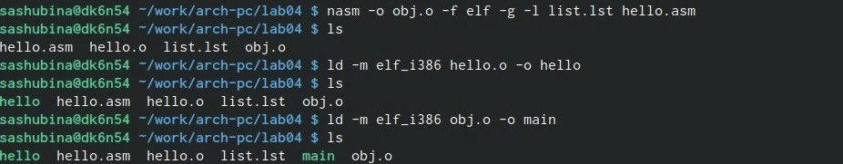

Создание объектного файла,компановка файла,создание исполняемого файла

Какое имя будет иметь исполняемый файл? Какое имя имеет объектный файл из которого собран этот исполняемый файл? Имя исполняемого файла-main,объектный файл-hello Формат командной строки LD можно увидеть, набрав ld –help. Для получения более подробной информации см. man ld.

Запуск исполняемого файла Запустить на выполнение созданный исполняемый файл, находящийся в текущем каталоге, можно, набрав в командной строке: ./hello (Рис.2.5)

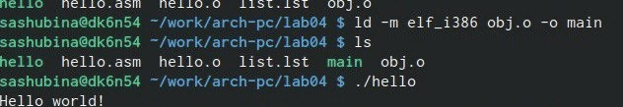

Запустить на выполнение созданный файл

# 3 Задание для самостоятельной работы

1. В каталоге ~/work/arch-pc/lab04 с помощью команды cp создадим копию файла hello.asm с именем lab4.asm (Рис.3.1)

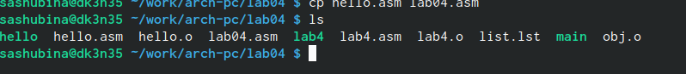

Создаем копию файла

1. С помощью любого текстового редактора внесем изменения в текст программы в файле lab4.asm так, чтобы вместо Hello world! на экран выводилась строка с нашими фамилией и именем. (Рис.3.2)

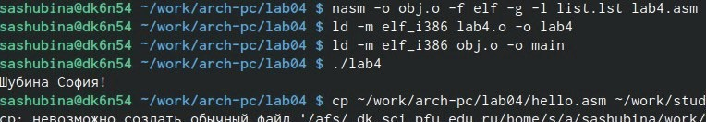

Вывод строки с фамилией и именем

1. Оттранслируем полученный текст программы lab4.asm в объектный файл. Выполним компоновку объектного файла и запустим получившийся исполняемый файл. (Рис.3.3)

Оттранслируем полученный текст программы,выполним компановку и запустим полученный файл

Оттранслируем полученный текст программы,выполним компановку и запустим полученный файл

1. Скопируем файлы hello.asm и lab4.asm в Наш локальный репозиторий в ката- лог ~/work/study/2023-2024/“Архитектура компьютера”/arch-pc/labs/lab04/. Загрузим файлы на Github

# 4 Выводы

Я освоила процедуру кампиляции и сборку программ,наприсанныз на ассемблере NASM. Изучила теоремический материал и приобрела практические навыки.

# Список литературы

1. GDB: The GNU Project Debugger. — URL: https://www.gnu.org/software/gdb/.
2. GNU Bash Manual. — 2016. — URL: https://www.gnu.org/software/bash/manual/.
3. Midnight Commander Development Center. — 2021. — URL: https://midnight-commander. org/.
4. NASM Assembly Language Tutorials. — 2021. — URL: https://asmtutor.com/.
5. Newham C. Learning the bash Shell: Unix Shell Programming. — O’Reilly Media, 2005. — 354 с. — (In a Nutshell). — ISBN 0596009658. — URL: http://www.amazon.com/Learning- bash-Shell-Programming-Nutshell/dp/0596009658.
6. Robbins A. Bash Pocket Reference. — O’Reilly Media, 2016. — 156 с. — ISBN 978-1491941591.
7. The NASM documentation. — 2021. — URL: https://www.nasm.us/docs.php.
8. Zarrelli G. Mastering Bash. — Packt Publishing, 2017. — 502 с. — ISBN 9781784396879.
9. Колдаев В. Д., Лупин С. А. Архитектура ЭВМ. — М. : Форум, 2018.
10. Куляс О. Л., Никитин К. А. Курс программирования на ASSEMBLER. — М. : Солон-Пресс,
11. Новожилов О. П. Архитектура ЭВМ и систем. — М. : Юрайт, 2016.
12. Расширенный ассемблер: NASM. — 2021. — URL: https://www.opennet.ru/docs/RUS/nasm/.
13. Робачевский А., Немнюгин С., Стесик О. Операционная система UNIX. — 2-е изд. — БХВ- Петербург, 2010. — 656 с. — ISBN 978-5-94157-538-1.
14. Столяров А. Программирование на языке ассемблера NASM для ОС Unix. — 2-е изд. — М. : МАКС Пресс, 2011. — URL: http://www.stolyarov.info/books/asm_unix.
15. Таненбаум Э. Архитектура компьютера. — 6-е изд. — СПб. : Питер, 2013. — 874 с. — (Классика Computer Science).
16. Таненбаум Э., Бос Х. Современные операционные системы. — 4-е изд. — СПб. : Питер,
17. — 1120 с. — (Классика Computer Science).